На автобусе с 10 мая 2024г
Проезд до санатория «Озеро Белое» автобусом рейс № 328 от станции метро «Котельники»:
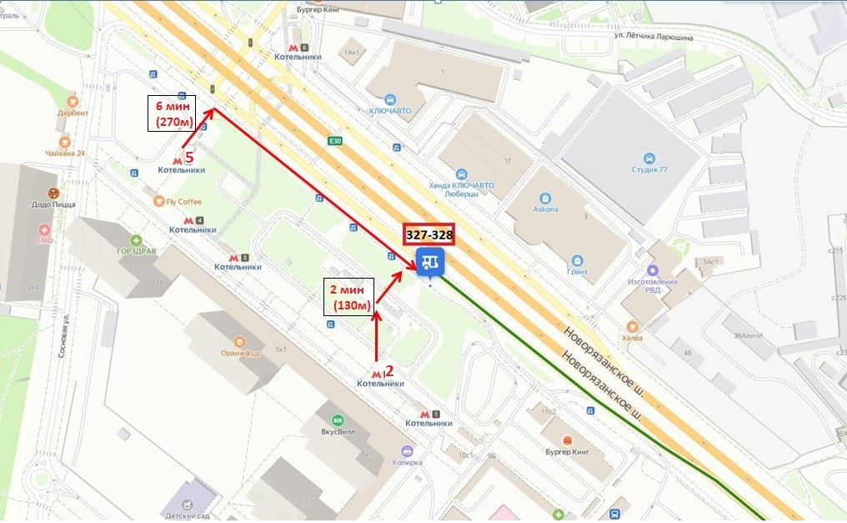
Проезд до санатория «Озеро Белое»: от г. Москва до автовокзала г. Раменское с пересадкой на автобус рейс № 327к .
МЦД 3
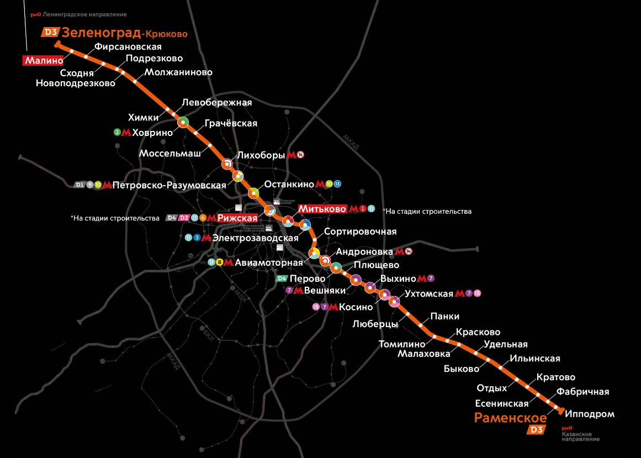

Схема перехода с МЦД3 на автовокзал г.Раменское
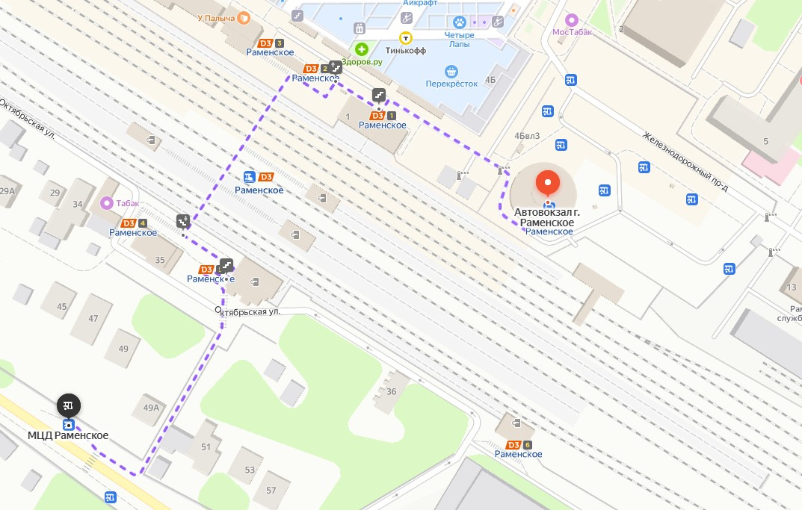
Расписание движения автобусов:
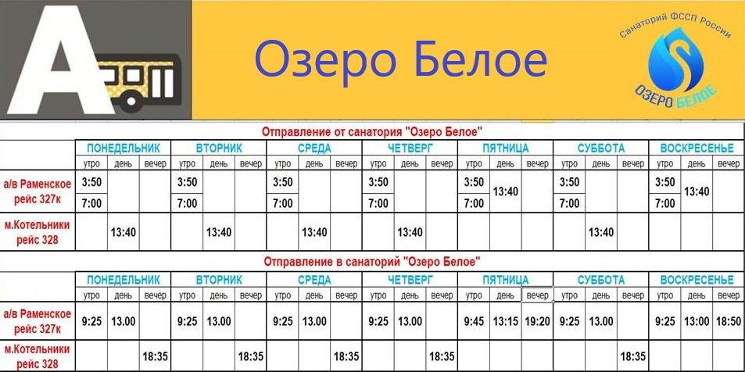
Движение данных автобусов осуществляется по летнему и зимнему расписанию (время в пути 3 часа, проезд платный, льгот нет).
Для уточнения информации по расписанию движения автобусов необходимо обратиться по телефону горячей линии Мострансавто 8-800-700-31-13

